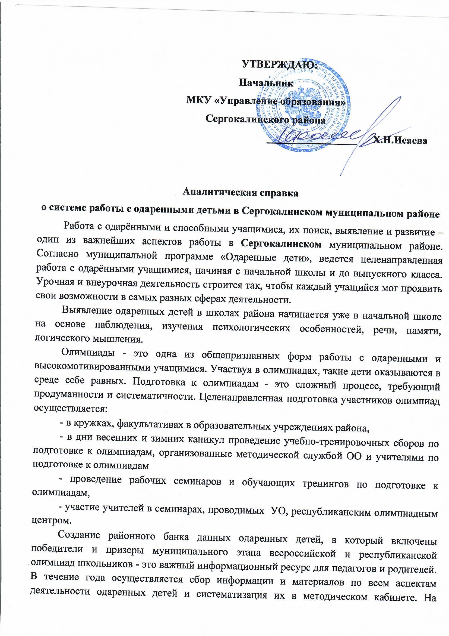
На сегодняшний день по итогам 2020-2021 учебного года в банке одаренных детей района находятся - 12 обучающихся школ района.

Необходимо отметить, что высокие результаты обучающихся на региональном этапе всероссийской олимпиады школьников были достигнуты при участии в их подготовке следующих педагогов:
учителей русского языка и литературы МКОУ « Сергокалинская СОШ» Салмановой З..,МКОУ «Сергокалинская СОШ№2» Исаевой А.М, биологии МКОУ «Сергокалинская СОШ№1» Меджидовой М.Б., родного языка и литературы МКОУ «Краснопартизанская СОШ» Гаджиевой Н.З» МКОУ «Сергокалинская СОШ№1» Магомедовой П.Г , МКОУ «Урахинская СОШ» Омаровой Н.И , МКОУ «Аймаумахинская СОШ» Халимбековой З.Б.
На протяжении многих лет Сергокалинский район прочно удерживает ведущие позиции по подготовке одаренных детей в области предмета «Родной ( даргинский ) язык». Если в 2019 году учащиеся района заняли 6 призовых мест по родному (даргинскому) языку (100% результативности), то в 2020 году из 12 участников результат имеют 9 обучающихся.
Ежегодно наши учащиеся участвуют на республиканских этапах олимпиад по родным языкам и русскому языку, где становятся победителями и призерами олимпиад.
Важным показателем результативности олимпиад считается наличие победителей и призеров, по которым выводится такой показатель, как коэффициент победы, т.е. доля призовых мест от общего числа участников олимпиады.
По результатам сравнительного анализа по предметам положительная динамика наблюдается по следующим предметам: ОБЖ, родной язык и литература, английский язык,
Слабые знания показали обучающиеся по истории, физике и математике, по этим предметам не имеется призовых мест, что отражает недостаточную работу учителей-предметников с учащимися. Это говорит об отсутствии целенаправленной работы по ведению и подготовке учащихся к олимпиаде, отсутствия индивидуального сопровождения победителей и призеров прошлых лет. Данный вопрос уже поднимался на совещаниях с директорами, заместителями, на установочных семинарах по проведению олимпиад неоднократно.
В общеобразовательных учреждениях работа с одаренными детьми ведется по плану. Анализ деятельности по работе с одаренными детьми проводится ежегодно.
В школах района имеются научные общества, состоящие из различных предметных секций. В них задействованы учащиеся – победители и призёры проектно– исследовательских конкурсов, работу ведут учителя. Количество участников в обществах разное, в небольших по численности учащихся школах охват детей составляет 60%.
Информационное обеспечение и поддержка муниципального этапа олимпиады осуществляется через муниципальные методические объединения, совещания руководителей школ. Материалы по организации и проведению муниципального этапа олимпиад, а также итоги олимпиады размещены на сайте Управления образования.
С целью выявления одаренных детей Сергокалинского муниципального района организуются муниципальные конкурсы, научно-практические конференции.
Проведены фестивали и конкурсы за последние три года
2018-2019 учебный год
- Приняли участие в республиканском конкурсе «Второе дыхание родным языкам». Конкурс проводился в период с 25 апреля по 15 июня 2018 года в двух направлениях:
- - «Сохранение родного языка: сотрудничество поколений»;
- - «Методическая «копилка» учителя родного языка».
- На конкурс было представлено по языковым номинациям:
- Сочинений – 62;
- Диалогов – 9;
- Мастер-классов – 22.
- В конкурсе приняли участие 28 районов:
- Все сочинения были проверены компетентным жюри по соответствующим критериям. Работы, написанные учителями, или скачанные из Интернета, написанные на русском языке, жюри не проверялись. В номинации «Даргинский язык» наши учащиеся заняли в Республике:
- 1-е место – Магомедова Эльмира, ученица 9 класса МКОУ «Аймаумахинская СОШ»;
- 2-е место – Джанбулатова Патимат, ученица 9 класса МКОУ «Аялизимахинская СОШ»;
- 22-23 мая на базе Дагестанского института повышения педагогической квалификации пройдет V Межрегиональный конкурс учителей родных языков «Мы разные, но равные».К нему готовятся учителя родных языков . Одним словом, мы стараемся поднять преподавание родных языков в средних общеобразовательных школах нашего города на должный уровень. К сожалению, нужно отметить, что не всё так гладко и безупречно обстоят дела. Судите сами. Мы провели муниципальный этап олимпиады национально-регионального компонента по родной литературе и по родному языку и приняли участие в республиканском этапе. По сравнению с прошлым учебным годом мы заняли 2 первых и 4 вторых места.
2019-2020 учебный год
С 15 по 21 февраля прошла Неделя, посвященная празднованию Международного Дня родного языка.
Управлением образования района проведены различные муниципальные конкурсы.
Педагоги района приняли активное участие в работе республиканских конференций, заседаний.
В образовательных учреждениях прошли встречи с писателями и поэтами, журналистами; вечера поэзии, открытые уроки, классные часы и беседы; выставки; конкурсы чтецов на родных языках, рисунков, сочинений, стенгазет. Информация о проведенной работе с фото- и видеоматериалами размещена на официальных сайтах ОУ.

21.11.2019 г. На базе МКОУ «Урахинская СОШ» состоялся районный семинар учителей родного (даргинского) языка и литературы с целью привитие в детях любви к родному языку и родной культуре своего народа. Тема семинара «Сохранение и любовь к родному языку прививается через уроки и внеклассные мероприятия». На семинаре был организован мастер – класс учителя родного языка МКОУ «Сергокалинская СОШ №1» Магомедовой Э.М на тему «Числительное». Далее учитель родного языка МКОУ « Урахинская СОШ» Омарова Н.И. провела мероприятие посвященное творчеству даргинской поэтессы Абдулманаповой А.А , под названием «Аминат – яркая звезда даргинской поэзии» . На мероприятии была организована встреча с самой поэтессой А. Абдулманаповой, для всех было большая честь слушать живое слово поэта. После основной части слушали отзывы и обсуждения.
Хотелось бы ещё остановиться на результатах региональных олимпиад и конкурсов. Если проанализировать результаты регионального этапа олимпиады по родному языку и литературе в этом учебном году, можно увидеть плодотворную работу таких учителей как Гаджиевой Н.З. МКОУ «Краснопартизанская СОШ» её ученица Багандалиева П.М. (9 класс) стала победителем регионального этапа олимпиады по родному языку , Якубова Р.О. (10 класс) тоже показала хороший результат, Алиханов Магомед А. МКОУ«Бурхимахинская СОШ» ученица Алиева К.М.
В этом году ученица МКОУ «Сергокалинская СОШ №1» Кадирисова Э. защищала честь района в региональном этапе конкурса на «Лучшего чтеца произведений дагестанских авторов» и заняла 1 первое место (учитель Магомедова П.Г.).
Победителем Республиканского конкурса сочинений в 2020г. стала ученица МКОУ «Краснопартизанская СОШ» Багандалиева П.М. среди 9 классов (учитель Гаджиева Н.З.), так же учителя и учащиеся района приняли участие в республиканском конкурсе «Второе дыхание родным языкам- 2019». В направлении сочинение: 2- место ученица МКОУ «Краснопартизанская СОШ» Якубова Р.О. (учитель Гаджиева Н.З.), 3-место ученица СОШ №1 Мустафаева З. (учитель Магомедова П.Г.). 2-место ученица МКОУ «Аймаумахинская СОШ» Уцумиева К.Р.(учитель Халимбекова З.Б.) Это, несомненно, не может не радовать.
2020-2021 учебный год

- 27.02.2021г в МКОУ «Нововикринская СОШ» Каякентского района прошла региональная научно- практическая конференция по теме: «Проблемы изучения родного языка и литературы в образовательных организациях». Наш район на этом мероприятии представила учитель родного языка и литературы МКОУ «Краснопартизанская СОШ» Гаджиева Насибат Зайпуллаевна, победитель конкурса «Лучший учитель родного языка -2018» регионального и всероссийского уровня. Выступила с докладом по актуальной теме: «Любите и развивайте родной язык».
В образовательных учреждениях организованы выставки; прошли литературные вечера, встречи с писателями и поэтами, журналистами; открытые уроки, классные часы и беседы, выставки; конкурсы чтецов на родных языках, стихов собственного сочинения, рисунков, сочинений, стенгазет; учащиеся посетили национальные театры и библиотеки.
Информация о проведённых мероприятиях освещалась в средствах массовой информации: РИА «Дагестан», в газетах «К изобилию», выставлена на официальных сайтах администрации муниципального района, управления образования, сайтах образовательных учреждений, в социальных сетях.
Участие на Республиканском конкурсе на лучшее эссе «Как сохранить родной язык в современном мире». Конкурс организован Министерством по национальной политике и делам религий, приурочен к Международному дню родного языка и 100-летию ДАССР.

1.Магомедова Сапият Казимагомедовна МКОУ «Мюрегинская СОШ» эссе на тему: «Как сохранить родной язык в современном мире».
2. Зульпикарова Изабелла Магомедовна МКОУ «Новомугринская СОШ» эссе на тему: «Как сохранить родной язык в современном мире».

3.Магомедова Эльмира Магомедовна МКОУ «Сергокалинская СОШ№1» эссе на тему: «Как сохранить родной язык в современном мире». 2 призовое место
4.Залкеприева Раисат Багаудиновна МКОУ «Сергокалинская СОШ№1» эссе на тему: «Как сохранить родной язык в современном мире».
5. Гаджиева Насибат Зайпуллаевна МКОУ «Краснопартизанская СОШ» эссе на тему: «Как сохранить родной язык в современном мире».

2.03.2021г в районной библиотеке Управлением образования организовано мероприятие, посвященное популяризации и сохранению родного языка под девизом: «Любовь к родному краю, через любовь к родному языку». На мероприятии участвовали все учителя родного языка и литературы школ района. В исполнении учителей были показаны традиционные обряды даргинцев, прозвучали песни и стихи, посвященные Дагестану и родному языку.
На празднике выступали приглашенные гости:
Гаджиева С.М, главный библиотекарь отдела краеведческой и национальной литературы Национальной библиотеки РД им.Р.Гамзатова.
Заслуженный работник культуры РД, поэт и писатель Дагестана, редактор журнала «Соколенок» Абдулманапова А.А.
Редактор газеты «Замана» Патимат Курбанова.
Все участники получили благодарственные письма и подарки за активное участие от директора Махачкалинского ЦПКА «Каспий».

15 января 2021 года прошел муниципальный этап республиканского Конкурса лучших чтецов произведений дагестанских авторов на родном (даргинском) языке.
К участию в Конкурсе были приглашены учащиеся 11 классов общеобразовательных организаций района, любители родной словесности, имеющие высокие результаты по родному языку и литературе и навыки художественного чтения. Декламировали наизусть внепрограммные поэтические произведения или отрывки из прозы по их выбору.
В конкурсе участвовало учащиеся 16 общеобразовательных школ из 21 школ района.

Победителями стали:
1 место - Якубова Разият МКОУ «Краснопартизанская СОШ»
2 место - Мирзаева Раисат МКОУ «Аялизимахинская СОШ»
- Омарова Хадижат МКОУ «Ванашимахинская СОШ»
3 место – Идрисова Патимат МКОУ «Урахинская СОШ»
-Мутазова Анжела МКОУ «Нижнемулебкинская СОШ»
-Гаджиева Сабият МКОУ «Аймаумахинская СОШ»

На дистанционной основе 18 февраля состоялся региональный этап XI Республиканского конкурса. В конкурсе приняли участие 97 чтецов из 41 районов и 10 городов.
Якубова Разият, ученица 11 класса МКОУ «Краснопартизанская СОШ» заняла 2 место. Подготовила конкурсанта учитель родного языка и литературы МКОУ «Краснопартизанская СОШ» Гаджиева Насибат Зайпуллаевна.

Призерами Республиканского конкурса «Второе дыхание родным языкам» направление: Сохранение родного языка: Сочинение на тему: «Мой взгляд на сохранение родного языка» стали:
Омарова Баху, ученица 7 класса МКОУ «Аймаумахинская СОШ» ( учитель: Халимбекова З.Б);
Багандалиева Патимат ,ученица 10 класса МКОУ «Краснопартизанская СОШ» (учитель: Гаджиева Н.З) и Магомедова Рабият, ученица 11 класса МКОУ «Сергокалинская СОШ№1 (учитель: Магомедова П.Г).

Призёром (2 место) Республиканского конкурса «Твой подвиг не забыт…» памяти Героя Российской Федерации Зейнудина Батманова, в номинации: Стихотворение собственного сочинения «Подвиг героев» (категории: 1-4 классы, 5-8 классы, 9-11 классы) стала Халимбекова Муминат Рустамовна ученица МКОУ «Краснопартизанская СОШ» Сергокалинского района Руководитель: Гаджиева Н.З. учитель родного языка и литературы.

В мае 2021 г. прошёл Международный конкурс чтецов на родном языке, включая русский «Одна на всех», посвященный Дню Победы организованный Фондом поддержки родных языков «Язык предков»
Название работы: стихи авторского сочинения «Бак1иб Чедибдешла май»
«Наступил Победный май»
Автор: Багандалиева Патимат Магомедовна 10 класс Гран При (30балл.макс. балл.) 1 место
Руководитель: Гаджиева Н.З. учитель родного языка и литературы.
Ученица 10 класса МКОУ «Краснопартизанская СОШ» Багандалиева Патимат , под руководством учителя родного языка и литературы Гаджиевой Н.З заняла 3 место в конкурсе исследовательских работ и проектов учащихся «Науки юношей питают» . Была представлена работа на тему: «Традиционная культура даргинцев» в номинации «Родной язык».
21 февраля 2021г Миннацем РД при поддержке кафедры дагестанских языков филологического факультета ДГУ, ГБУ «Аварский музыкально-драматический театр имени Гамзата Цадасы» и ГБУ «Дагестанский государственный кумыкский театр имени Алимпаши Салаватова» была организована викторина. 1 место в викторине на знание даргинского языка и литературы заняла учитель родного языка и литературы МКОУ «Краснопартизанская СОШ» Гаджиева Насибат Зайпуллаевна.
24 февраля 2021 г. Учитель родного языка и литературы МКОУ «Краснопартизанская СОШ» Гаджиева Насибат Зайпуллаевна приняла активное участие в Республиканская научно-практическая конференция «Государственный язык Российской Федерации и языки народов Дагестана: теория, практика, перспективы обучения в образовательных организациях», посвященная Международному дню родного языка, в связи с эпидемиологической обстановкой в республике прошла в ЗАОЧНОЙ ФОРМЕ. Тема доклада: «Роль устного народного творчества в изучении и сохранении родного языка» Издание сборника по материалам конференции запланировано на третий квартал текущего года.
15.05. 2021 г. Учитель родного языка и литературы МКОУ «Краснопартизанская СОШ» Гаджиева Насибат Зайпуллаевна выступила на семинаре «Проблемы изучения литературы народов Дагестана в системе школьного образования» для сопровождающих педагогов на Республиканский этап олимпиады но родной литературе, показав мастер-класс на тему: «Основные мотивы лирики Омарла Батырая»
16 мая 2021 г. в МКОУ " Сергокалинская СОШ №1" прошёл конкурс на лучшее сочинение по родному языку с целью сохранения и популяризации родного языка.
Организатором конкурса являлось частное учреждение дополнительного профессионального образования «Махачкалинский центр повышения квалификации – Академия «Каспий». Конкурс носил имя – педагога, заслуженного учителя РД, члена Союза писателей РФ, доцента и заместителя декана кафедры литератур народов Дагестана филологического факультета ДГУ, писателя, автора многочисленных учебников для национальных школ, монографий и статей – Алибекова Басира Омалаевича.
Участие в Конкурсе приняли учащиеся 5-11 классов общеобразовательных школ района в двух возрастных категориях: 5-8 классы и 9-11 классы
Участники, занявшие призовые места, награждены грамотами первой, второй, третьей степени и денежными вознаграждениями: 15000 пятнадцать тысяч рублей - 1 место; 10000 десять тысяч рублей - 2 место; 5000 пять пять тысяч рублей - 3 место
Педагоги-руководители конкурсантов, занявших первые места были награждены благодарностями и денежными вознаграждениями в размере 10000 десяти тысяч рублей. По предложению финальной комиссии было введено дополнительное поощрение за особые достижения педагога-руководителя в размере 10000 десяти тысяч рублей.
По всем вопросам по организации и проведению Конкурса ответственными являлись: координатор Конкурса от Академии «Каспий», старший специалист учебно-организационного отдела – Муртузалиева Зухра Р
координатор Конкурса от района, учитель родного языка и литературы МКОУ «Краснопартизанская СОШ» – Гаджиева Насибат Зайпуллаевна
Управленческие решения

В целом, на основании достигнутых результатов можно сделать вывод о том, что работа с одаренными детьми в Сергокалинском муниципальном районе ведется целенаправленно. Созданы условия для выявления, развития и поддержки одаренных детей и обеспечения их личностной самореализации и профессионального самоопределения, а также создана устойчивая система работы с одаренными учащимися в рамках общеобразовательного пространства на основе современных научных методик и технологий обучения, воспитания и развития личности.
Необходимо отметить проблемы в работе с одаренными детьми:
- недостаточно организованную работу научных обществ учащихся в общеобразовательных учреждениях;
- отсутствие учителей-наставников для одаренных учащихся по некоторым предметам.
Остается задачей в работе с одаренными детьми:
- повышать качество подготовки ко всем олимпиадам через дистанционное и очное обучение, взаимодействие: школа-вуз, внеурочную и внеклассную деятельность;
- недостаточное количество баллов на муниципальном этапе олимпиады по родному (татарскому) языку и литературе для выхода в заключительный этап республиканской олимпиады.

